说圭瑁
——玉苟盘、盉铭文辨伪
（首发）
王恩田
吴镇烽先生撰文介绍了新见的玉苟盘、玉苟盉。吴镇烽先生说：“‘凤圭’未见文献记载。……考古发掘中出土的玉珪都是素面的。”实际上，考古界目前还没能搞清楚“圭”为何物。夏鼐先生指出：“妇好墓有玉圭8件，都不能算是圭。其中一件过于残损，形式不详。另一件（950号）实际上是武器的戈，仅柄部不显明区分。其他的6件，……都有锋刃，都没有‘圭角’，不能称为圭。殷墟出土较多的是一种柄形器，……它们作扁平长条形或方柱形，长短厚薄不一，但都是小型的。器身常刻有几组花瓣纹，下端收缩为短榫，榫上常有小孔。有人称之为‘琴拨’，另有人称之为‘大圭’，都是错误的。它的古名还未考出，可暂名为柄形器。”夏鼐先生认为妇好墓出土的有锋刃的玉戈、玉斧、玉铲等“不能称为圭”，是正确的。
拙见以为，以往称为“琴拨”的夏鼐先生所谓“我们还不知道它的古名和用途”的玉器（图一），才是真正的“圭”。有人称为“大圭”，不误。拙说的根据是考古发现。
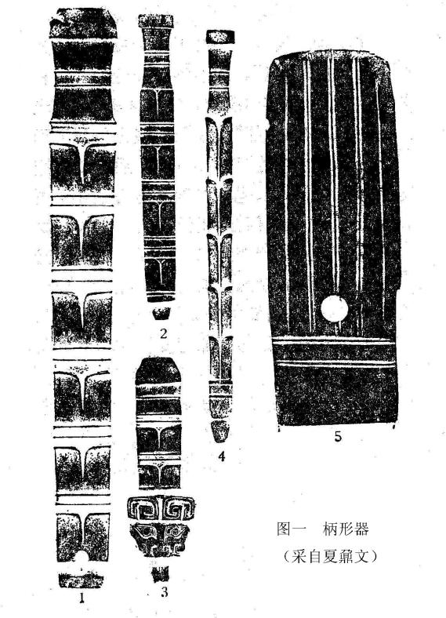
山东济阳刘台子西周墓“出土白玉璧一件，出土胸部正中央胸椎之上”。“白玉匕一件。人架右手握此匕”。“白玉柄形器一件，出于玉匕略前方”。所谓“白玉匕”和“白玉柄形器”就是夏鼐先生所说的“柄形器”。济阳刘台子西周墓出土于墓主胸部正中央的白玉璧和人架右手握的白玉柄形器，应该就是《书•金縢》：周公立坛上“植璧秉珪，乃告大王、王季、文物”中所说的“植璧秉珪”了。考古发现证实，柄形器应该正名为“圭”。
不仅“‘凤圭’未见文献记载”，玉苟盘、盉铭文中的“玉苟献凤圭于穆王”一语，大有可疑。因为在古代只有天子赐给诸侯玉圭，从来没有诸侯、臣民献给天子玉圭的事例。例如，《春秋•文公元年》：“天王使毛伯来赐公命。”杜注：“诸侯即位，天子赐以命圭，合瑞为信。”诸侯死，还要把圭交还给天子。《白虎通》：“礼曰：‘诸侯薨，使人归瑞玉于天子。’”臣子逃亡时，也要把圭交还给国君。如《左传•哀公十四年》：“司马牛致其邑与圭焉，而适齐。”诸侯即位，天子赐以圭。诸侯死，要把圭返还给天子的制度，即所谓圭冒（瑁）制度。
《说文》：“瑁，诸侯执圭朝天子，天子执玉以冒之。似犁冠。《周礼》曰：‘天子执冒，四寸。’从玉、冒，冒亦声。”《说文》：“瑞，以玉为信也。”圭瑁制度是古代国君约束臣属言行的信物。圭瑁（冒）本是一件器物中的两个组成部分。国君执瑁（冒），而臣属执从国君那里颁发的圭，当朝见国君时，臣属执圭，而国君冒之。又复合为一件器物。如果臣属没有过错，国君就仍然把圭颁发给他。
《尚书大传》：“天子执瑁以朝诸侯，见则覆之。故冒圭者，天子所与诸侯为瑞也。瑁也者，属也。诸侯执所受圭与璧，以朝于天子,无过者得复其圭，以归其国。 其余有过者, 留其圭，能正行者, 复还其圭。三年珪不复，少绌以爵。六年圭不复，少绌以地。九年圭不复，而地削。”（《白虎通•文质篇》引）按：《太平御览》卷806引这段话，“瑁”作“冒”。
玉苟盘、盉铭文的作者，不知圭为何物，更不知古代还有圭冒（瑁）制度，遂别出心裁，杜撰出“玉苟献凤圭于穆王”荒唐可笑的铭文，必伪无疑。正所谓“魔高一尺，道高一丈” 。

吴镇烽《新见玉苟盘、玉苟盉小考》，复旦大学出土文献与古文字研究中心网站2017年7月10日。
夏鼐《商代玉器的分类、定名和用途》，《考古》1983年6期，收入氏著《考古学与科技史》，科学出版社，1979年。
德州行署文化局文物组等《山东济阳刘台子西周早期墓发掘简报》，《文物》1981年9期，图六，图二〇:1、2。

